第五章小结
一、函数孤立奇点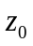类型的确定
1. 求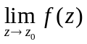
2. 求函数在的去心解析邻域内的洛朗展式，观察洛朗级数的负幂项的项数
极点判断的特殊方法：确定相关函数零点的级数，将函数改写为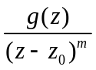的形式，其中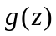在点解析且不为零
二、求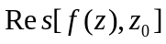的方法
1． 确定孤立奇点的类型，选择相应方法求解
(1). 若为的可去奇点，则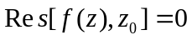
(2). 若为的极点，则利用规则
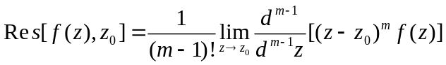
说明：对一些特殊函数在孤立奇点处留数的计算，有时将取得比极点的实际级数高时，利用上述规则反而简单
2. 当极点的类型难以确定，直接求在的去心解析邻域内的洛朗展式，观察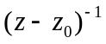的系数
特殊结论：若在孤立奇点的去心解析邻域内为偶函数，则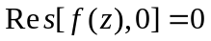
三、留数的应用
1. 求封闭曲线积分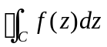：转化为在内奇点处的留数计算
2. 求解三类定积分：确定定积分类型，选择对应方法求解
第一种类型的定积分：难点在于利用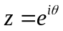将原定积分中关于的函数转化为关于的函数(较繁琐，容易出错，仔细)
第二、三种类型的定积分：转化为求一些复变函数在其上半平面内奇点处留数的计算(这些复变函数的获得：将原定积分中的被积函数中的变量以代换)
强调：
